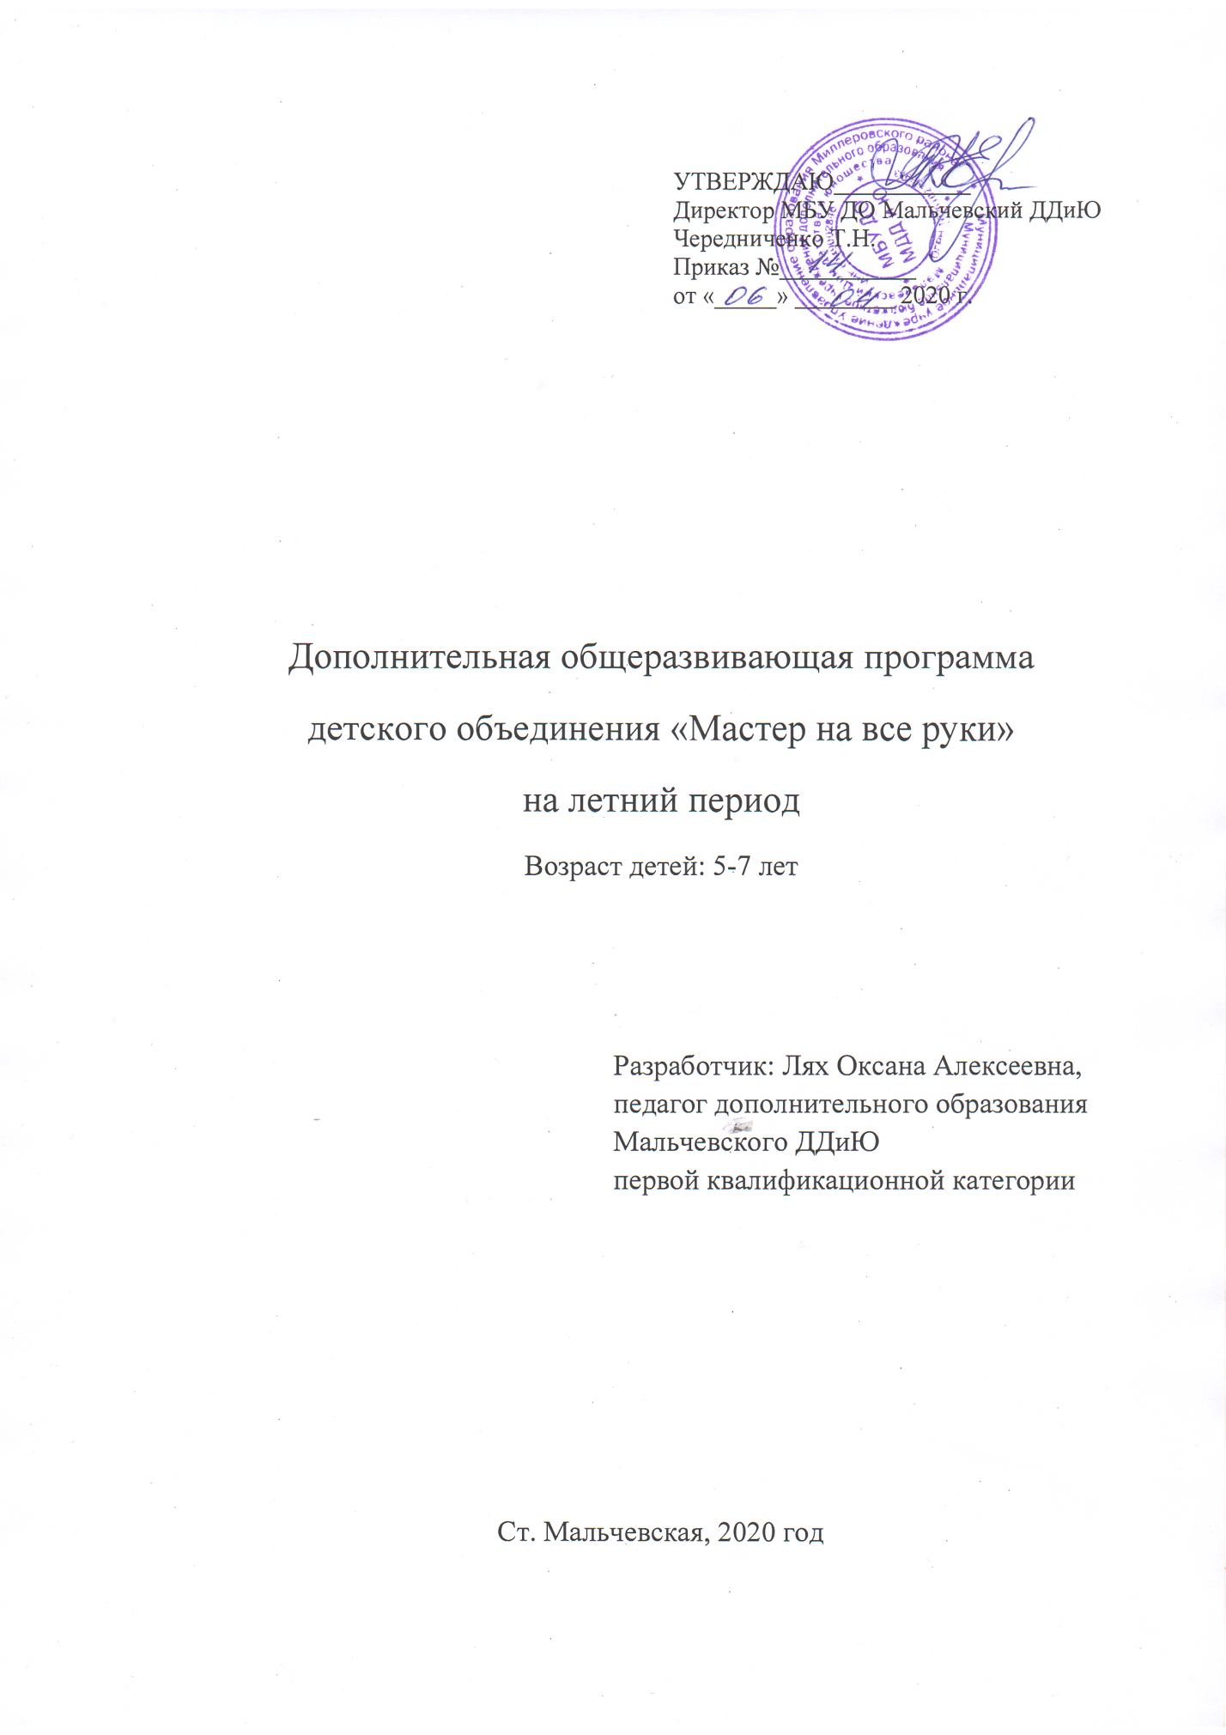

Пояснительная записка.
Лето – благоприятная пора для сохранения и укрепления здоровья детей, создания условий для их полноценного, всестороннего, психического и эстетического развития. Растущий и развивающийся организм ребенка очень чувствителен к воздействию различных факторов окружающей среды. Грамотная организация летней работы предоставляет широкие возможности для укрепления физического и психического здоровья обучающихся, развития у них познавательного интереса, а также повышения компетентности родителей в области организации летнего отдыха детей.
Лето – особый период в жизни каждого ребёнка. От окружающих его взрослых зависит то, как он проведет это время с пользой для здоровья, развития эмоциональных и познавательных процессов.
Лето – это маленькая жизнь. Именно в этот период годы дети получают максимум впечатлений, удовольствия и радости от новых открытий.
В рамках педагогического процесса организовываем различные виды творческо – игровой деятельности по принципу тематического дня. Каждый день отражает содержание одной основной образовательной области в интеграции с разделами области и другими образовательными областями. Планирование осуществляется на основе технологической карты педагогической деятельности. Каждый день наполняется развивающей деятельностью, с учетом интересов детей, их способностей и потребностей.
Потребность творческой деятельности связана, прежде всего, с желанием ребёнка выразить себя, утвердить свою личностную позицию. Таким образом, возникла идея разработать авторскую онлайн программу по развитию творческих способностей дошкольников в художественно-изобразительной деятельности во время летнего отдыха.
Цели и задачи: - Поддерживать инициативу детей в импровизации.
- Активизировать воображение, инициативу, творчество ребенка.
-Воспитывать основам культуры, духовно обогащать детей положительными эмоциями.
-Совершенствовать исполнительские умения детей в создании художественного образа, используя для этой цели игровые, песенные и танцевальные импровизации.
-Развивать коммуникативные навыки в различных ситуациях общения: со сверстниками, педагогами, родителями и другими людьми.

Учебно-тематический план.
Группа № 1.
 | Тема | Часы | Дата
1. | Вводная беседа. Правила техники безопасности во время работы, игр, мероприятий. | 2 | 1.06
2. | Рисуем белым мелом. | 2 | 2.06
3. | Конкурс рисунков «Мы рады солнцу». | 4 | 5.06  8.06
4. | Спортивная ярмарка. | 4 | 9.06  15.06
5. | Аппликация «Времена года». | 4 | 16.06  19.06
6. | Нетрадиционные способы рисования. | 4 | 22.06  23.06
7. | Праздник чтения «В гостях у сказки». | 4 | 26.06  29.06
8. | Работа с природными материалами. | 2 | 30.06
9. | Хоровод цветов. | 4 | 3.07  6.07
10. | День именинника. | 4 | 7.07  21.08
11. | Путешествие в страну «Вежливость». | 2 | 24.08
12. | Конкурс загадок. | 4 | 25.08  28.08
13. | Игра «Мы, играя, проверяем, что умеем и что знаем». | 2 | 31.08
 |  | 42

Учебно-тематический план.
Группа № 3.
 | Тема. | часы | Дата
1. | Вводная беседа. Правила техники безопасности во время работы, игр, мероприятий. | 2 | 1.06
2. | Рисуем белым мелом. | 2 | 2.06
3. | Конкурс рисунков «Мы рады солнцу». | 4 | 4.06  8.06
4. | Спортивная ярмарка. | 4 | 9.06  11.06
5. | Аппликация «Времена года». | 4 | 15.06  16.06
6. | Нетрадиционные способы рисования. | 4 | 18.06  22.06
7. | Праздник чтения «В гостях у сказки». | 4 | 23.06  25.06
8. | Работа с природными материалами. | 2 | 29.06
9. | Хоровод цветов. | 4 | 30.06  2.07
10. | День именинника. | 4 | 6.07  7.07
11. | Путешествие в страну «Вежливость». | 2 | 9.07
12. | Конкурс загадок. | 4 | 24.08  25.08
13. | Игра «Мы, играя, проверяем, что умеем и что знаем». | 4 | 27.08  31.08
 |  | 44

Учебно-тематический план.
Группа № 2.
 | Тема. | часы | Дата
1. | Вводная беседа. Правила техники безопасности во время работы, игр, мероприятий. | 2 | 2.06
2. | Рисуем белым мелом. | 2 | 3.06
3. | Конкурс рисунков «Мы рады солнцу». | 4 | 4.06  9.06
4. | Спортивная ярмарка. | 4 | 10.06  11.06
5. | Аппликация «Времена года». | 4 | 16.06  17.06
6. | Нетрадиционные способы рисования. | 4 | 18.06  23.06
7. | Праздник чтения «В гостях у сказки». | 4 | 24.06  25.06
8. | Работа с природными материалами. | 2 | 30.06
9. | Хоровод цветов. | 4 | 1.07  2.07
10. | День именинника. | 4 | 7.07  8.07
11. | Путешествие в страну «Вежливость». | 2 | 9.07
12. | Конкурс загадок. | 4 | 25.08  26.08
13. | Игра «Мы, играя, проверяем, что умеем и что знаем». | 2 | 27.08
 |  | 42

Учебно-тематический план.
Группа № 4.
 | Тема. | часы | Дата
1. | Вводная беседа. Правила техники безопасности во время работы, игр, мероприятий. | 2 | 2.06
2. | Рисуем белым мелом. | 2 | 4.06
3. | Конкурс рисунков «Мы рады солнцу». | 2 | 9.06
4. | Спортивная ярмарка. | 2 | 11.06
5. | Аппликация «Времена года». | 2 | 16.06
6. | Нетрадиционные способы рисования. | 2 | 18.06
7. | Праздник чтения «В гостях у сказки». | 2 | 23.06
8. | Работа с природными материалами. | 2 | 25.06
9. | Хоровод цветов. | 2 | 30.06
10. | День именинника. | 2 | 2.07
11. | Путешествие в страну «Вежливость». | 2 | 7.07
12. | Конкурс загадок. | 2 | 9.07
13. | Игра «Мы, играя, проверяем, что умеем и что знаем». | 4 | 25.08  27.08
 |  | 28

Содержание программы.
- Вводная беседа. Правила техники безопасности во время работы, игр, мероприятий.
- Рисуем белым мелом.
Вызвать интерес к рисованию мелками на асфальте. Побуждать обучающихся создавать индивидуальные художественные образы, используя доступные им средства выразительности. Показать, как в работе можно интегрировать разные виды изобразительной деятельности.
- Конкурс рисунков «Мы рады солнцу».
-Раскрытие творческого потенциала, заложенного в детях, через создание художественных образов;
-формирование коммуникативных качеств у ребенка при достижении общих целей в коллективе, путем творческой деятельности, развивающей индивидуальные качества;
-развитие художественно-эстетического вкуса, фантазии, воображения.

- Спортивная ярмарка.
повысить интерес к физическому совершенствованию своего организма;
- привлечь учащихся к активному образу жизни;
- развивать конкурентоспособность детей, умение зарабатывать детские деньги и тратить по существу;
- дать детям проявить свои индивидуальные способности.
- Аппликация «Времена года».
Обобщить знания детей о природе, полученные в течение учебного года. Систематизировать знания детей о временах года, деревьях, птицах, обитателях леса. Закреплять умение работать самостоятельно. Закреплять приемы лепки. Продолжать формировать интерес к произведениям живописи. Совершенствовать изобразительные умения. Развивать внимание, память. Воспитывать любовь и бережное отношение к природе, дружелюбие, уверенность в своих силах.
- Нетрадиционные способы рисования.
Расширить представления о многообразии нетрадиционных техник рисования; закрепить приемы нетрадиционных техник рисования и способы изображения с использованием различных материалов; развивать художественно – творческие способности детей;
-формировать эстетическое отношение к окружающей действительности на основе ознакомления с нетрадиционными техниками рисования; создать условия для свободного экспериментирования с нетрадиционными художественными материалами и инструментами.

- Праздник чтения «В гостях у сказки».
Расширять кругозор детей; развивать умение воспроизводить по памяти ранее полученную информацию; развивать речь, воображение, фантазию; уточнить знания народных и авторских сказок; воспитывать интерес к чтению, любовь к устному народному творчеству. Предлагаю нарисовать иллюстрации к любимым сказкам или вылепить из пластилина героев сказок.

- Работа с природными материалами.
Поделки из природного материала поражают своим разнообразием. Для их изготовления пригодятся всевозможные «летучие» семена деревьев, высушенные листья, желуди и каштаны, ягоды рябины, замысловатые палочки и камушки. Обязательно запаситесь мхом, кусочками коры, шишками и речным песком. Съели арбуз или дыню – высушите семечки. Чем не материал для творчества! И чтобы эти богатства не залеживались, незамедлительно приступаем к работе. Я подскажу Вам несколько направлений в изготовлении поделок из природного материала.
- Хоровод цветов.
Показать красоту цветковых растений в стихах, песнях, танцах; воспитывать любовь к природе, желание сохранять и преумножать ее богатства. Цель этой игры- расширение знаний о цветах, их выращивании. Дело пройдет интересно, если дети к нему подготовятся: прочитаем соответствующие книги, подготовим элементы костюмов, придумаем интересные вопросы друг для друга.

- День именинника.
Цель этого праздника- поздравление с днем рождения именинников, развитие интеллектуально-творческих, организаторских способностей у детей, развитие смекалки, творческой фантазии, умения быстро ориентироваться в обстановке, включаться в работу и радость окружающихся.

- Путешествие в страну «Вежливость».
Познакомить детей с понятием «вежливость», «доброта», показать необходимость употребления в речи “вежливых” слов; развивать познавательный интерес, память, внимание, воображение, речь, расширить кругозор, способствовать развитию умения сравнивать, анализировать, делать выводы; воспитывать культуру общения, формировать уважение и доброжелательное отношение к людям.
формирование элементарных этических представлений, умений, навыков и привычек вежливого обращения с окружающими людьми.
- Конкурс загадок.
развивать мышление детей, любознательность, наблюдательность, находчивость, остроумие, интерес к родному языку; учить детей сопоставлять предметы и явления; учить поэтическому видению мира; формировать орфографическую грамотность; воспитывать чувство взаимопомощи, дружеского отношения друг к другу; воспитывать любовь к родной природе.
- Игра «Мы, играя, проверяем, что умеем и что знаем».
Выявить знания и умения детей по разделу “Живопись”, через теоретические и практические конкурсные задания. Закрепить навык самостоятельной художественной деятельности. Закрепить навыки работы в заданной цветовой гамме. Развивать умение применять имеющиеся теоретические знания в практической деятельности через решение проблемных заданий. Развивать творческое воображение и интерес к предмету. Воспитывать самостоятельность при выполнении практического задания.

